第一步：依次安装如图所示的两个文件
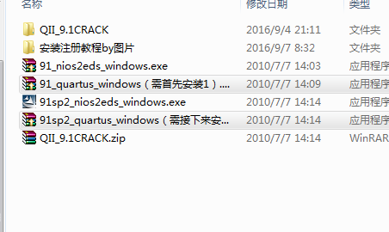

运行程序
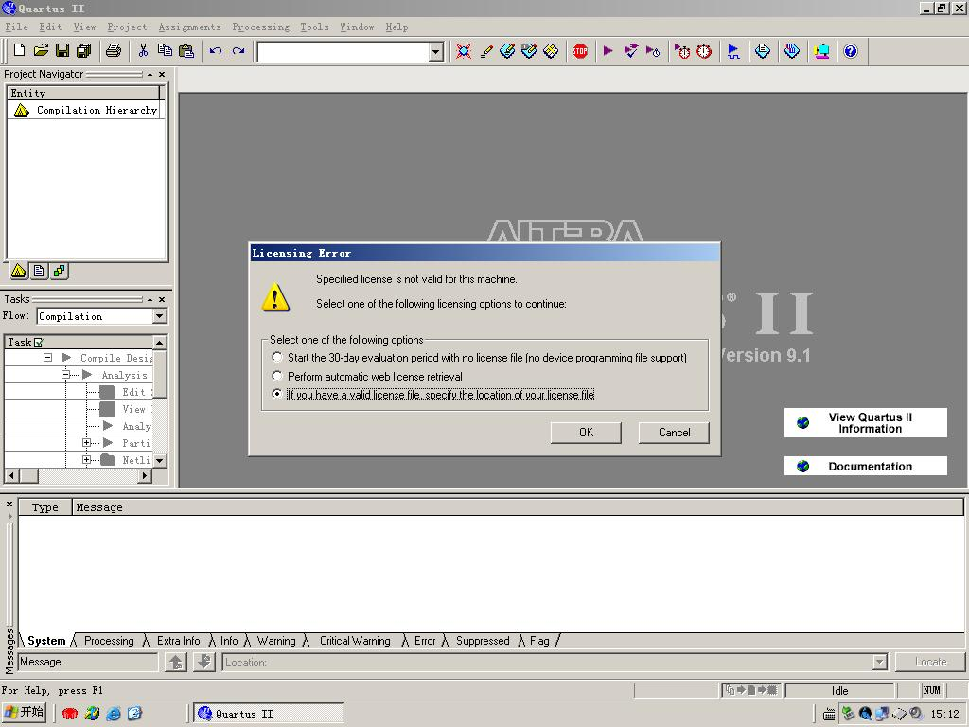
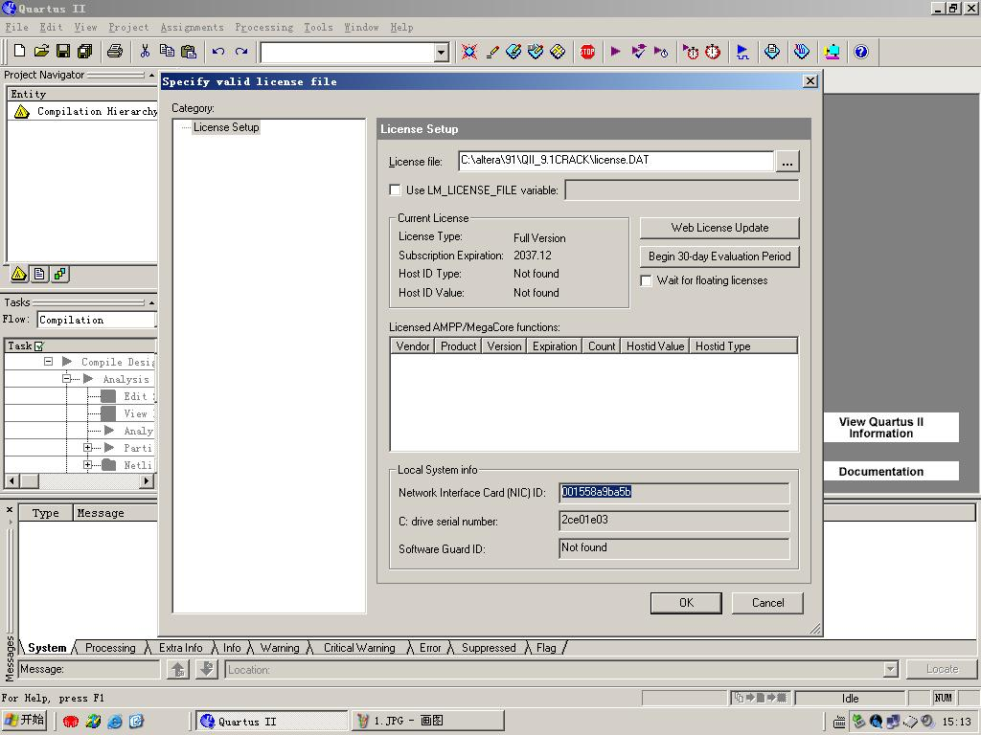

第二步：打开CRACK文件，将里面的文件到安装目录下复制到安装目下，对原有文件进行替换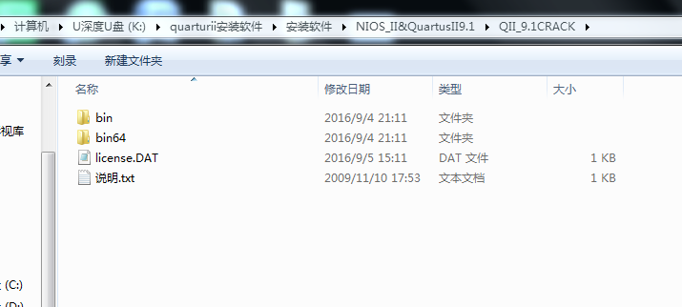

打开license.DAT文件，将电脑的网卡号输入到相应位置（有两处需要输入）。

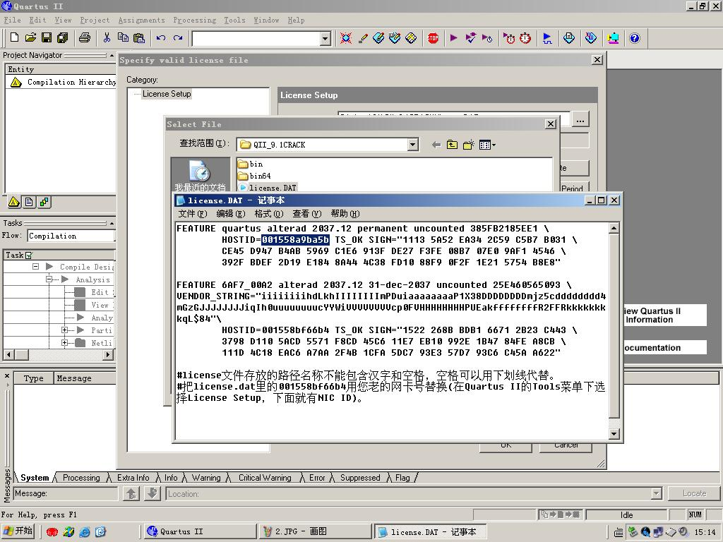

第三歩：并将更新后的license.dat其复制到安装目录\altera\91\中；

将文件夹bin和bin64复制到目录\altera\91\quartus\中，覆盖掉相应的文件；

第四步：打开程序，进行认证
当我们再次打开程序，如若不出现下面的对话框，可在动态菜单栏找到Tools-License Setup或者Tools-Option-General-License Setup找到相应的对话框。

